Hlavnou náplňou osláv Dňa jablka (Apple Day) je docenenie jabĺk, ich odrôd aj ovocných sadov. Tento deň si pripomíname každoročne 21.októbra, iniciovala ho britská organizácia Common Ground v roku 1990. Podstatná myšlienka tohto dňa spočíva v tom, aby človek nikdy nezabudol, že jablko predstavuje symbol fyzickej, kultúrnej i genetickej pestrosti. Jablko povzbudzuje nervový systém, minerálmi a vitamínmi posilňuje organizmus a môžu si ho dopriať aj pacienti s cukrovkou.

Jablko sa na Slovensku stalo aj iným symbolom - boja proti rakovine a inšpiráciou zdravého životného štýlu.

My sme si ho pripomenuli v konkrétny deň ochutnávkou jablkového koláča, ktorý pre nás pripravili žiačky I.B triedy pod vedením MOV Bc. Hadbavnej a Bc. Michalovej. V piatok sme pokračovali tematikou jablka odbornou prednáškou, po ktorej nasledoval vedomostný kvíz, ktorý preveril pozornosť študentov. Po kvíze nasledovali tvorivejšie časti, kreácie jablka z vrchnákov, vymaľuj so svoje jablko, tvorba reklamnej kampane k téme jabĺk a v neposlednom rade nájdenie cesty v ja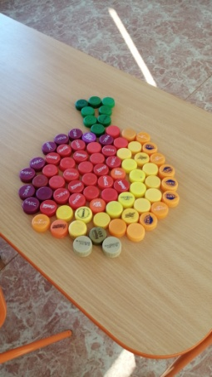blkovom bludisku. Samozrejme, že nechýbala ani ochutnávka čerstvých jabĺk rôznych odrôd....

VP Mgr. Erika Repaská

